УДК 004.9:005.8
КОМУНІКАЦІЯ ЯК КЛЮЧОВА SOFT SKILL
У КОМАНДНОМУ ІТ-ПРОЄКТІ
Бойчук А. А., студент групи КН-26-1
Івано-Франківський національний технічний університет нафти і газу
Анотація. Розглянуто роль комунікації як ключової soft skill у командних ІТ-проєктах: показано вплив кількості каналів взаємодії на витрати координації, наведено модель комунікаційних потоків і вимоги до навичок проєктних ролей.
Ключові слова: soft skills, командна комунікація, ІТ-проєкт, координація.
Розробка програмного забезпечення є колективною діяльністю, у якій результат залежить не лише від технічної компетентності учасників, а й від якості взаємодії між ними. Дослідження ефективних ІТ-команд показують, що саме комунікаційні навички визначають узгодженість дій і швидкість ухвалення рішень [1]. Зі зростанням чисельності команди кількість каналів комунікації зростає нелінійно:
$N = \frac{n(n − 1)}{2}$ (1)
де N — кількість каналів комунікації; n — кількість учасників команди. Для 4 осіб потрібно узгодити 6 каналів, для 10 осіб — уже 45, тому без правил комунікації витрати на координацію швидко перевищують вигоди від росту команди.
Практика впровадження корпоративних систем підтверджує, що вміння слухати, чітко формулювати вимоги та вчасно повідомляти про проблеми скорочує кількість переробок і конфліктів [2]. Комунікаційні потоки команди наведено на рис. 1: менеджер проєкту є точкою узгодження між замовником і командою, горизонтальна комунікація між ролями усуває блокери без ескалації, а зворотний зв’язок дає змогу коригувати вимоги до того, як помилка потрапить у продукт. Вимоги до soft skills для основних ролей узагальнено в табл. 1.
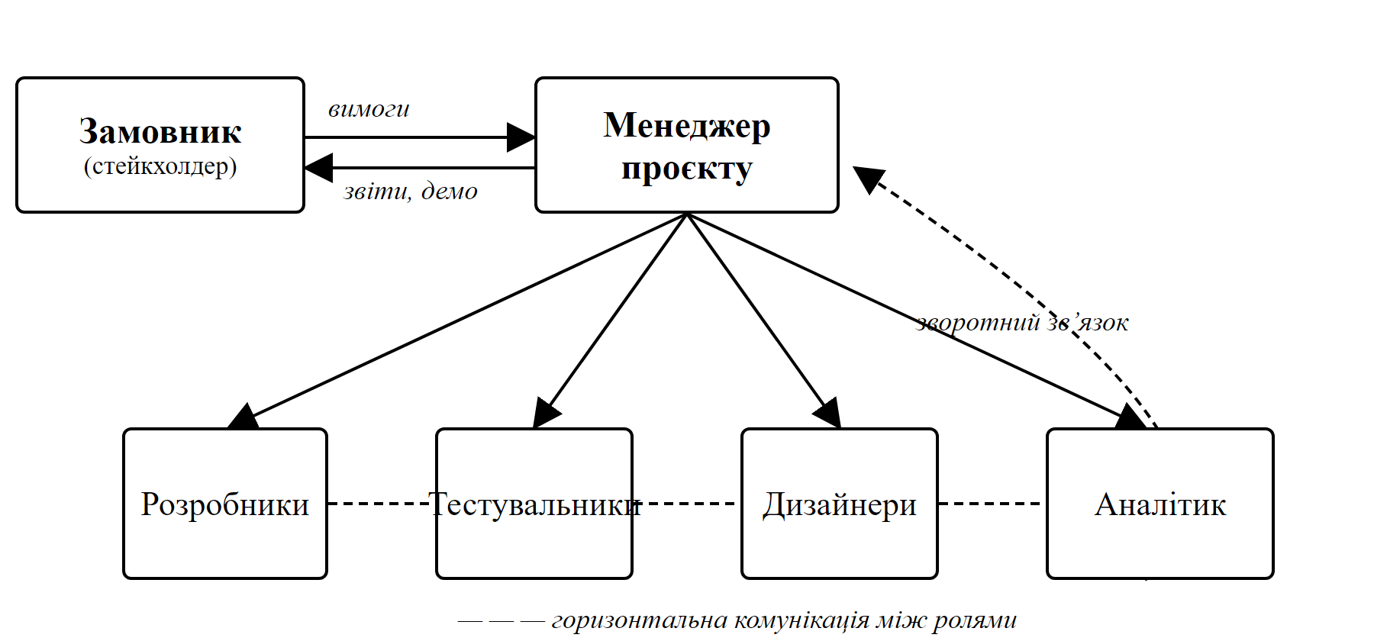
Рис. 1. Комунікаційні потоки в проєктній ІТ-команді
Таблиця 1. Провідні soft skills для ролей проєктної команди
Роль | Провідна навичка | Типова ситуація | Ризик за відсутності навички
Менеджер проєкту | Переговори, фасилітація | Узгодження обсягу робіт із замовником | Розмиття вимог, зрив термінів
Розробник | Конструктивне рев’ю | Обговорення рішень | Конфлікти, технічний борг
Тестувальник | Точний опис дефекту | Опис кроків відтворення помилки | Повторні уточнення, втрата часу
Аналітик | Активне слухання | Інтерв’ю зі стейкхолдерами | Неповні або суперечливі вимоги

Д. Марке показує, що делегування працює лише тоді, коли кожен проговорює намір і отримує підтвердження [3]. Звідси правила для ІТ-команди:
– формулювати повідомлення як «намір — причина — результат»;
– підтверджувати завдання власними словами, а не мовчазною згодою;
– повідомляти про ризик у день виявлення, а не після зриву терміну.
Отже, комунікація є базовою навичкою учасника ІТ-проєкту: вона визначає вартість координації, якість вимог і швидкість реакції на зміни.
Література
1. Глазунова О. Г., Золотуха Р. А., Шмаргун В. М. Моделювання системи формування ефективних команд для ІТ проектів в умовах дистанційної роботи. Automation of Technological and Business Processes. 2023. Vol. 15, № 3. С. 69–74. DOI: 10.15673/atbp.v15i3.2626.
2. Хуторна А. Комунікація – як один із головних soft-skills в IT-проектах. De7 Partner : вебсайт. 27.03.2023. URL: https://de7partner.com.ua/blog/soft-skills-v-it-proektakh/ (дата звернення: 17.09.2026).
3. Марке Д. Розверніть корабель. Уроки менеджменту від капітана підводного човна / пер. з англ. А. Дудченко. Київ : Наш Формат, 2021. 264 с.

